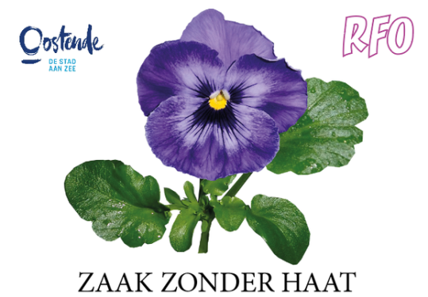 | Vzw Regenboog Festival Oostende  Werktuigkundigenstraat 6  8400 Oostende  0489-78.19.15  info@regenboogfestivaloostende.be  www.regenboogfestivaloostende.be

Stap je binnenkort een Oostends café binnen - en dat hoeft geen gay bar te zijn - dan kan je aan de ingang het beeld van een paars viooltje aantreffen. Is dat er? Dan weet je dat je een ‘Zaak zonder Haat’ binnenstapt en dat je op deze plek kan zijn wie je bent.

Een glas drinken, plezier maken met vrienden of een avond ontspannen met je partner in een kroeg, bar of restaurant waar je weet dat je welkom bent en gerust jezelf kan zijn. Het moet voor iedereen kunnen in een veilige omgeving, ongeacht wie je ook bent of hoe je jezelf identificeert.

Dit is voor veel mensen de normaalste zaak van de wereld, maar voor LGBT+ personen is er soms nog een drempel. Kan ik mijn partner wel omhelzen in dit restaurant? Of moet ik mijn identiteit wat verbergen in dit café? Gaan we blikken krijgen van de andere klanten? Misschien opmerkingen? Met het project ‘Zaak zonder Haat’ slaan vzw RFO en Stad Oostende de handen in elkaar om veilige horecaplekken te creëren.

Een uitbater die van zijn etablissement een ‘Zaak zonder Haat’ wil maken kan een plaket en sticker met een paars viooltje verdienen om op die manier aan zijn klanten te communiceren dat je een veilige plek binnenkomt. Die uitbater krijgt het symbool niet zomaar. Hij moet even tijd maken om informatie en tips te krijgen om van de zaak daadwerkelijk een plek te maken waar iedereen welkom is. Na deze opleiding krijgen ze het viooltje en kunnen ze zich ‘Zaak zonder Haat’ noemen.

In het Engels heet een viooltje een ‘pansie’ en dat woord wordt in het Engels ook vaak als scheldwoord gebruikt voor homo’s en queers.

Het ‘Zaak zonder Haat’ concept is een lokaal vervolg op een internationaal kunstproject ‘The Pansie Project’ van Paul Harfeet. Harfeet plantte de voorbije jaren wereldwijd verschillende viooltjes op plaatsen van homo en transfoob geweld.

Met het Zaak zonder Haat project willen we de hand reiken naar de horeca in Oostende.
Voor alle duidelijkheid: er zijn vandaag geen noemenswaardige problemen binnen de horeca wat discriminatie betreft maar het is een extra symbool waarmee je als uitbater een signaal kunt geven aan klanten. Als je zelf nog zoekende bent in je identiteit en je weet niet of je ‘thuishoort’ in een café of je durft op een gezellige avond je partner niet even omhelzen omdat je schrik hebt van reacties in het restaurant, dan weet je binnenkort waar je wel welkom bent zonder enige schroom.

De eerste drie viooltjes werden uitgereikt aan de Valentino, de Pelouse en het Regenbooghuis aan zee in 2022.

vzw Regenboog Festival Oostende  Werktuigkundigenstraat 6  8400 Oostende  0489-78.19.15  info@regenboogfestivaloostende.be  www.regenboogfestivaloostende.be  Ondernemingsnummer 0776.446.990  RPR afdeling Oostende  AXA : BE57 7512 1091 6335 | 